第2课
班级_________ 姓名__________
一、看拼音写汉字
jiè shào tónɡ xué shì yǒu shǒu biǎo pénɡyou
（ ） （ ） （ ） （ ） （ ）
cí diǎn zá zhì yīn yuè nà xiē tónɡ bāo
（ ） （ ） （ ） （ ） （ ）
二、选词填空
同胞 都 本 词典 谁 请问 介绍
1.那是一（ ）音乐杂志。
2.这些是什么（ ）？
3.我来（ ）一下，他是我的室友。
4.（ ），那是什么书？
5.这是（ ）的音乐杂志？
6.我们（ ）不是中国人。
7.我和大卫都是法国人，我们是（ ）。
三、对划线部分提问
1.A：_______________________？（谁）
B：马克是我的同胞。
2.A: _______________________？（什么）
B: 这是一本法语词典。
3.A: _______________________？（哪）
B: 我的室友是美国人。
4.A: _______________________？（什么）
B: 艾米丽的同学叫阿尔达。
5.A: _______________________？（谁）
B: 那是张老师的汉语书。
四、完成对话
对话一
A：你好！
B：______________
A：___________________________？
B：我叫玛利亚，_____？
A: 我叫艾米丽，___________________？
B: 我是美国人。

对话二
A：我来____________，他叫阿尔达。
B：___________________？
A：不，他不是我们的老师，他是我们的同学。
C: 很高兴认识你。
B：_______________________

对话三
A：__________________________？
B：这是一本杂志。
A：___________________________？
B：这是一本音乐杂志？
A: ___________________？
B: 这是我的音乐杂志。
五、组词成句
1.同桌 这是 我 的 笔记本

2.这 一 是 杂志 音乐 本

3.吗 的 笔 是 那 他

4.手表 我 这 不是 的

5.玛利亚 阿尔达 是 和 同学

6.中国人 都 们 是 我 不

六、看图写句子
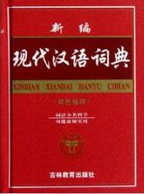
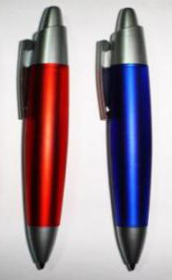

笔 词典

1. __________________________________________________________

- __________________________________________________________

